BOŞALTIM SİSTEMİ
İLE İLGİLİ
BİLMEDİKLERİNİZ

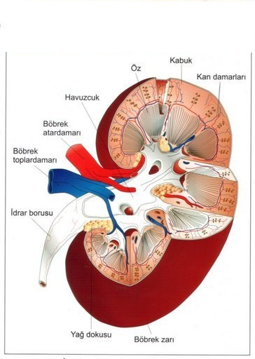

- Boşaltım sistemi, solunum ve dolaşım sistemleri ile birlikte çalışır.

- İdrarda safra sıvısı olduğu için idrar sarı renklidir.

- Kandan süzülen idrarda glikoz (şeker) varsa bu kişi şeker hastasıdır.

- Böbrek hastalıkları ile sarılık ve şeker hastalıklarının belirlenebilmesi için idrar tahlili yapılır.

- Bel soğukluğu ve AİDS, cinsel yolla veya kan yoluyla bulaşan bulaşıcı hastalıklardır ve bu hastalıklar böbreklerin çalışmasını engellerler.

- Böbreklerin en küçük görev birimi nefronlardır. Nefronlar, süzme ve geri emilme yoluyla çalışırlar.

- Her böbrekte yaklaşık 1 milyon tane nefron bulunur.

- Vücutta her 1 dakikada kanın 1 litresi böbreklerden geçer. Günde ortalama 500 litre kan böbrekler tarafından süzülür.

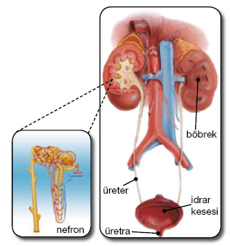

- Böbrekler her 10 – 20 dakikada bir vücuttaki kanın tamamının süzülmesini sağlar. Bu işlem günde 100 – 150 kez tekrarlanır.

- Böbreklerde süzülen kanın %98–99’u geri emilerek böbreklerden uzaklaştırılır.

- Günde ortalama 1,5 – 2 litre idrar oluşur. (Hayat boyu yaklaşık 45.000 litre).

- İdrar kesesi, yetişkin insanlarda 600–700 mlt kadar, çocuklarda ise 500 mlt kadar idrar tutabilir. Çocuklarda idrar kesesinin ¼ ü dolunca çocuk idrar yapma ihtiyacı duyar.

- Kalın bağırsak, boşaltım sistemi organı değildir, sindirim sistemi organıdır.
Böbrek atardamarı → Oksijeni bol, taşıdığı kanda zehirli atıklar fazla.
Böbrek toplardamarı → Karbondioksiti bol, taşıdığı kan zararlı maddelerden arındırılmış.

- İlaç, taş kırma ve diyaliz cihazları boşaltım sistemi hastalıklarının tedavisinde kullanılan teknolojik gelişmelerdir.

